**МІНІСТЕРСТВО ОСВІТИ І НАУКИ УКРАЇНИ**

**НАЦІОНАЛЬНОМУ УНІВЕРСИТЕТІ “ЛЬВІВСЬКА ПОЛІТЕХНІКА”**

**Лабораторна робота №3**

з дисципліни

«Організація баз даних та знань»

на тему

“Створення таблиць бази даних засобами SQL”

Варіант №24

**Виконав:**

студент групи КН-207

Тимків Андрій

**Викладач:**

Мельникова Н. І.

Львів – 2019

**Мета роботи**: Розробити SQL запити для зміни структури таблиць бази даних

(включення нових полів, вилучення полів таблиць, зміни опису полів, зміни

обмежень).

**Предметна область**: Агенція нерухомості

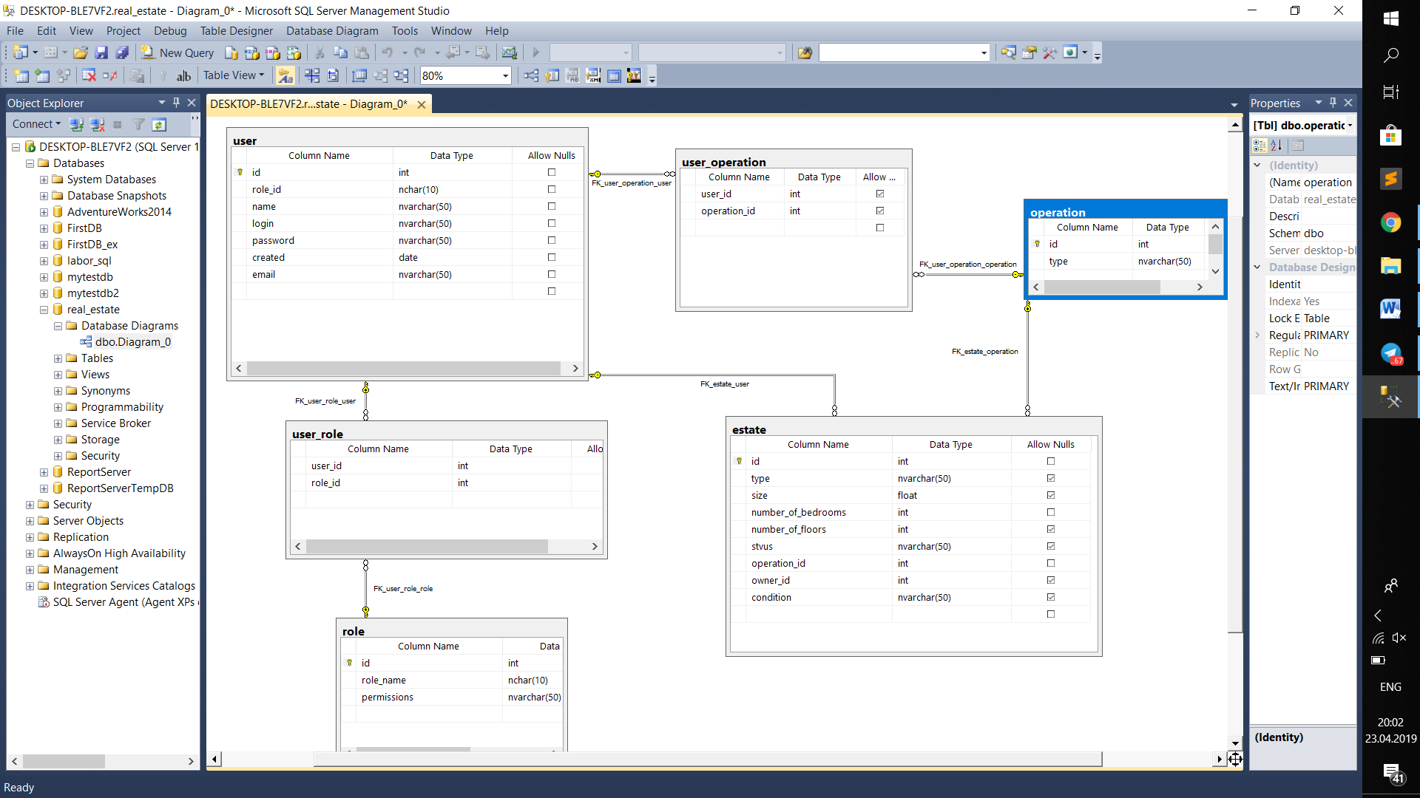

Оберемо таблицю для модифікацій, нехай це буде таблиця користувачів

real_estate.user :



**1) ALTER (ADD)**

Добавимо колонку ModifyDate, щоб задати дату модифікації об’єкта.

alter table real_estate.user

add column modifyDate date;

**Результат:**

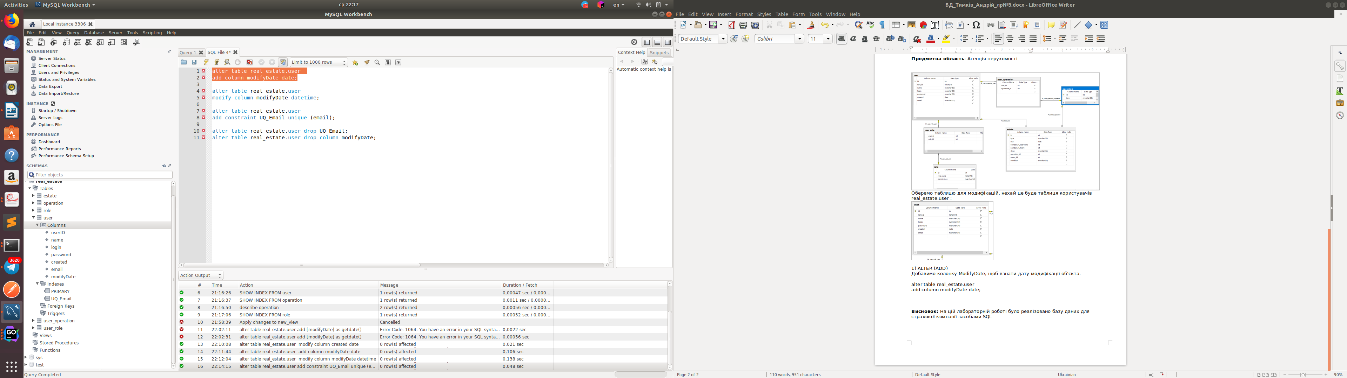

**2) ALTER (MODIFY COLUMN)**

Змінимо тип поля modifyDate

alter table real_estate.user

modify column modifyDate datetime;

**3) ALTER (ADD CONSTRAINT)**

Добавимо Unique Constraint для поля Email.

alter table real_estate.user

add constraint UQ_Email unique (email);

**Результат:**

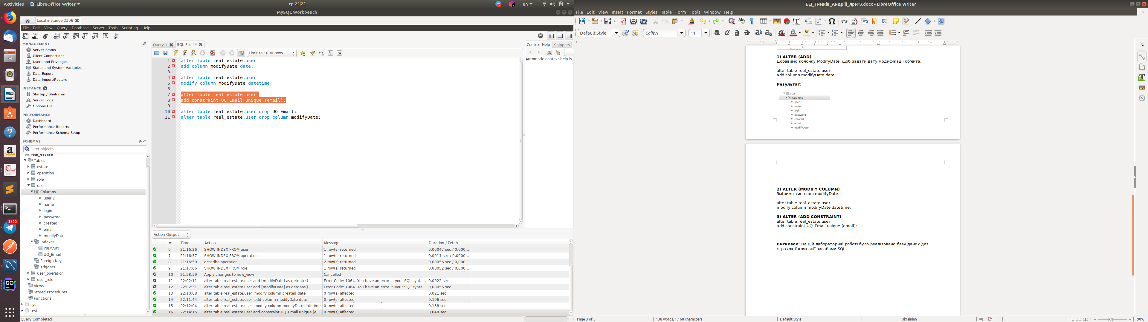

**4) ALTER (DROP)**

Видалимо колонку ModifyDate.

alter table real_estate.user drop column modifyDate;

**Результат:**

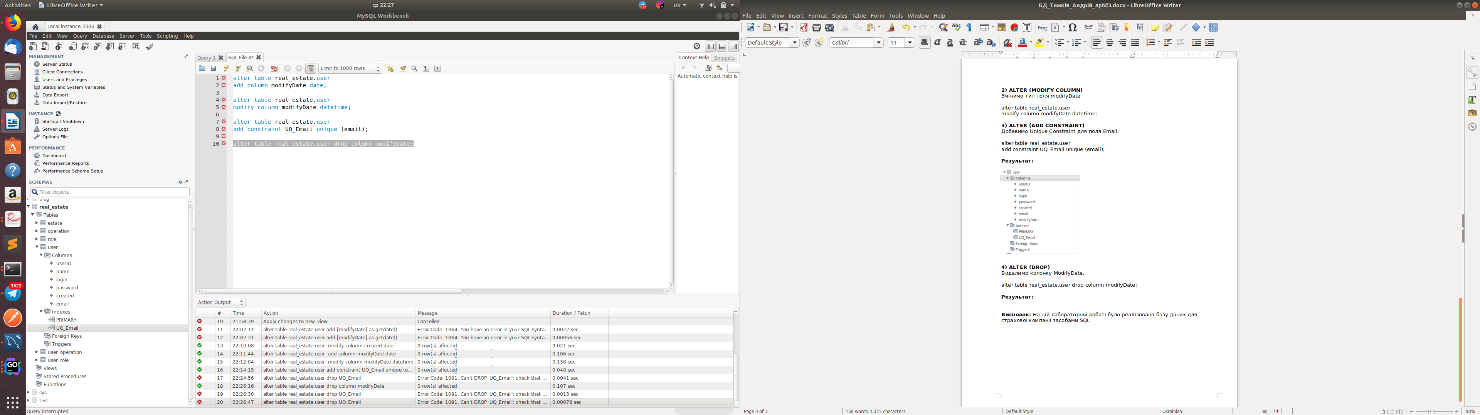

**Висновок:** На цій лабораторній роботі було розглянуто методи модифікації

структури таблиць БД засобами SQL та проведено модифікацію полів, зв’язків і

обмежень.